Начальная страница <- Документы / Финансы

Препроводительная ведомость к сумке инкассации
Документ «Препроводительная ведомость к сумке инкассации» позволяет четко зафиксировать транспортируемую инкассаторами сумму с разбивкой ее по банкнотам.
Документы «Препроводительная ведомость к сумке инкассации» создаются, хранятся и редактируются из формы списка документов «Препроводительная ведомость к сумке инкассации», который доступен в разделе «Финансы» → группа «Касса/Банк».
Новый документ создаётся из формы списка с помощью команды «Создать» или кнопки («Создать новый элемент копированием текущего»). Документ так же может быть передан в базу конфигурации из кассового ПО «Штрих-М: Кассир 5».
Кнопка «Создать новый элемент копированием текущего»
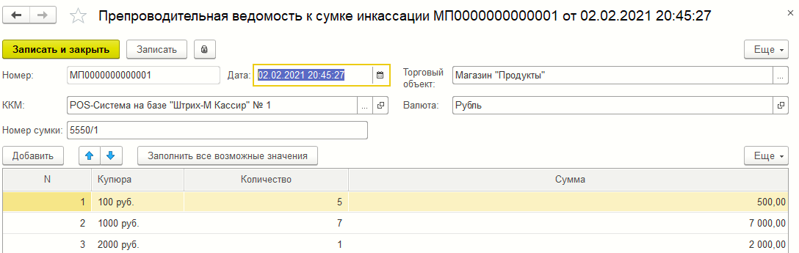Форма документа «Препроводительная ведомость к сумке инкассации»
При создании документа «Препроводительная ведомость к сумке инкассации» из интерфейса системы необходимо задать реквизиты в шапке документа: «Торговый объект», «ККМ», «Валюту» и номер инкассаторской сумки.
Далее в табличной части документа следует указать номиналы купюр и количество купюр каждого номинала. Для добавления купюры нового номинала следует нажать кнопку «Добавить».
При необходимости в поле «Комментарий» указывается дополнительная информация.
Если в кассовом ПО «Штрих-М: Кассир 5» создан документ «Препровод. ведомость» (пункт меню супервизора «Документы» → «Перепровод. ведомость»), он будет передан в конфигурацию «Штрих-М: Торговое предприятие 7» при снятии отчета с гашением. При создании документа «Отчет отдела о розничных продажах» по транзакциям ККМ будет автоматически созданы документы «Препроводительная ведомость к сумке инкассации» и «Расходный кассовый ордер» с операцией «Инкассация денежных средств». __Примечание_. Для создания документа «Препровод. ведомость» на кассе необходимо в настройках документов установить флаг «Разрешить создание перепровод. ведомости» (пункт меню супервизора «Настройки» → закладка «Дополнительные» → кнопка «Настройка документов» → закладка «Перепровод. ведомость»).

